**Diagrama de Clases**

El objetivo principal de este modelo es la representación de los aspectos estáticos del sistema, utilizando diversos mecanismos de abstracción (clasificación, generalización, agregación).

El diagrama de clases recoge las clases de objetos y sus asociaciones. En este diagrama se representa la estructura y el comportamiento de cada uno de los objetos del sistema y sus relaciones con los demás objetos, pero no muestra información temporal.

Con el fin de facilitar la comprensión del diagrama, se pueden incluir paquetes como elementos del mismo, donde cada uno de ellos agrupa un conjunto de clases.

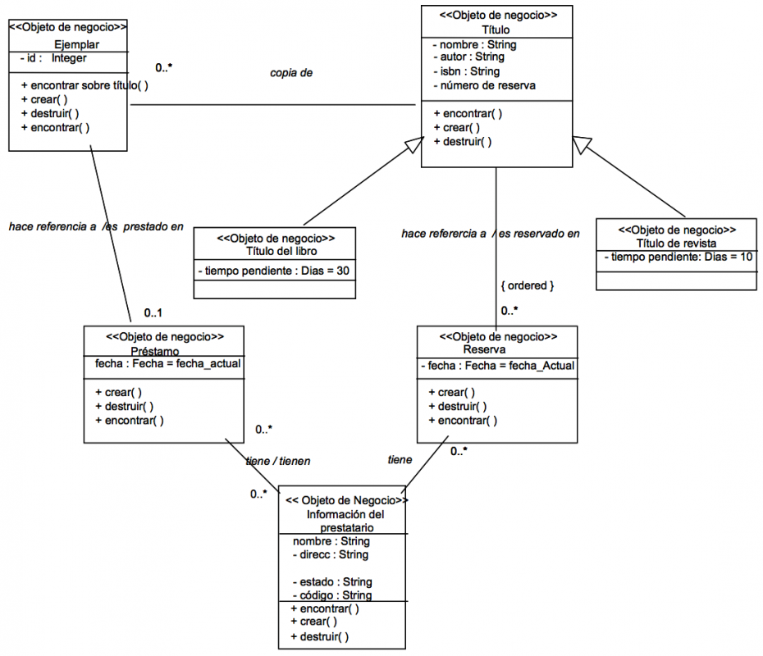

**Diagrama de Objetos**

Un diagrama de objetos es un gráfico de instancias, incluyendo objetos y datos. Un diagrama de objetos es una instancia de un diagrama de clases; muestra una 'foto' del estado de un sistema en un punto de tiempo determinado.

Los diagramas de objeto están ligados a los diagramas de clase y comparten virtualmente los mismos símbolos para la notación. Los diagramas de objetos pertenecen a la categoría de diagramas estructurales en UML.

Los diagramas de objetos se generan en las disciplinas de Arquitectura y diseño. Se utilizan para mostrar estructuras de datos y las interacciones que existen entre objetos en tiempo de ejecución.

